## Image result for diceSkilaverkefni 6

# Rafrænn teningur

Notið Arduino og brauðbretti til að búa til sex hliða tening.

Notið random fall sem kveikir á ljósadíóðum til að sýna niðurstöðuna af kastinu.

Notið sjö díóður og raðið þeim upp á brauðbrettið þannig að þegar ljósin loga líkjast þau teningi.

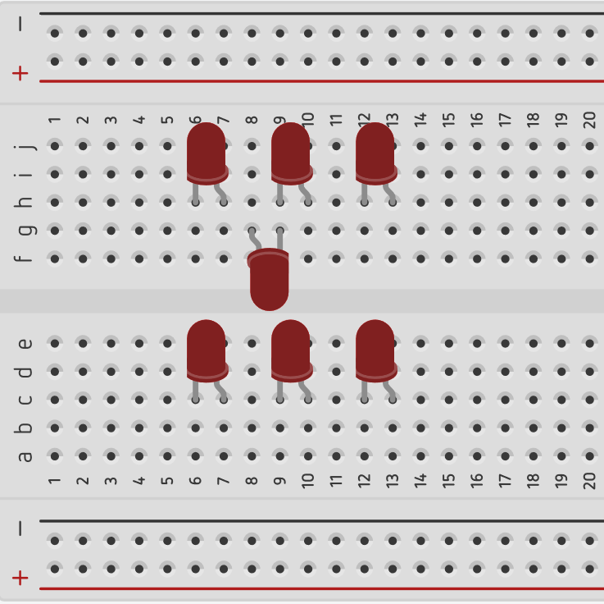

Munið að random er ekki random nema þegar það er seed-að.